導引靈命突破的禱告
講員：王裕一弟兄（校園福音團契）
經文:詩篇一三九23—24
大綱:
ㄧ.轉向上帝
二.懇求上帝
1.鑒察
2.試煉
3.查看
4.引導
三.順從聖靈--加拉太書五25
羅馬書八3

本週各項聚會
今日 09:30 兒童主日學
10:00 中學生團契
11:00 慕道班 羅煜寰弟兄
15:00 造就聚會 梁晶洲弟兄
在基督裡初熟的果子
雅各書衣12~18
週二 07:00 晨更聚會 陳東周弟兄
利未記廿六
19:30 英文查經班
週三 19:30 交通禱告會 張致榕弟兄
以賽亞書十四
週四 15:00 姊妹聚會 況浩蘭姊妹
週五 19:00 愛的團契 專題分享
週六 19:00 社青團契 讀書會
19:00 大專團契 路加福音查經

【每日讀經】開始讀新約啦!!
6/30~7/5（一~六）
路加福音7~12章（每天一章）
開始讀經生活，永遠不嫌太遲！！
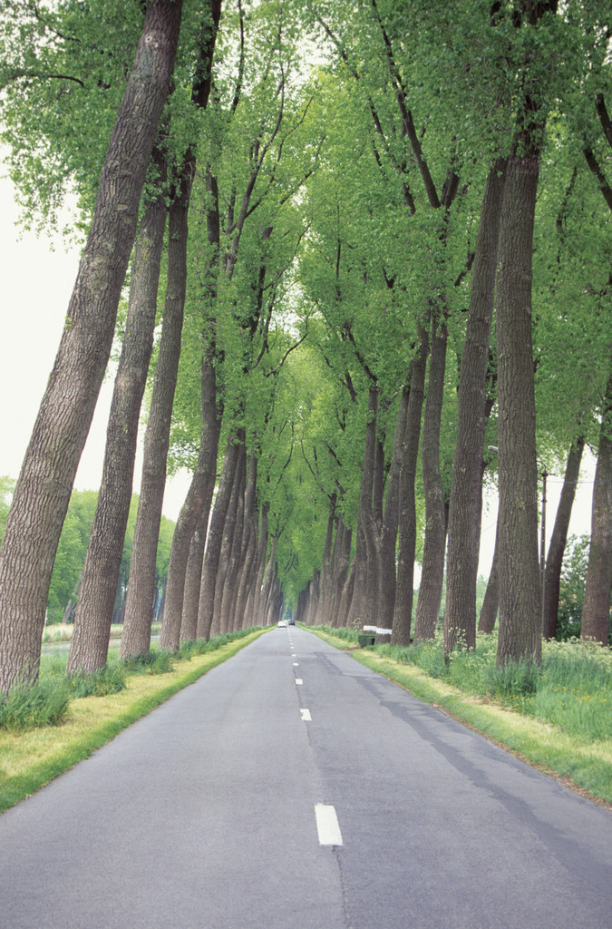
另一階段事奉的學習與操練
梁晶洲弟兄
自後天即九十七年七月一日起，將向愛我也是我所愛的家人「南海路聚會處」揮手暫別，前往鄰近的林口聚會處服事學習。近月餘來的日子裡，許多長輩及弟兄姊妹們表達不捨的關懷，深情濃郁感動不已。媽媽們亦有爲此而失眠，話別時眼眶濕潤，說向來即視我為自己的孩子，現要分別總難釋懷心中的掛念。長老們更如父般的叮嚀囑咐，慈愛之情令我感受如同當年入伍服役時父親的心。感謝神的恩典，領我在這溫馨的大家庭中出生與成長，在聖靈裡連結為肢體同飲基督的活水生命泉。今藉此機會向眾家人分享林口之行的呼召與領受。
一 蒙恩與學習之路
民國七十三年復活節受浸歸入基督，即成為南海路聚會處家中一員，當年因車禍生命垂危幸蒙主拯救，於漢慧姊妹邀領走入主的教會，從一無所知開始認識神的福音真道直到如今。經過當時的週六學生團契，與後來成立的社青團契，同伴過無數的青年肢體，人來人往更迭復新，然永遠存留且越豐盛的是神那恩慈又奇妙的愛。於七十八年間領受聖靈的感動催促，返回大園鄉下農家照護近百歲的祖母，也因此而暫別南海路這個屬靈的家。
直到八十七年遷居板橋復又回到久違的大家面前，更於兩年後經劉家煜長老推薦下，得獲吳華青長老個別的查經造就，直到他與吳媽媽移居美國接受兒女照護。爾後於九十一起，得長老們支持而參與家庭探訪的服事，跟隨劉顧吉衛、劉王翠雲、龔蔡菊珍等媽媽們學習，開啟了與長輩們的個別認識並建立相互有團契的關係。同時在教會的服事上與呂允仁弟兄、羅煜寰弟兄和徐漢慧姊妹夫婦，有密切的同工操練和學習。服事以來特要感謝的是主裡的各位長輩，您們在愛心上忍耐寬容我鈍拙的學習與成長，不斷地鼓勵、安慰並以奉獻支持我，雖我無以當面致謝，然在基督裡我銘記於心常懷感恩。
慈愛天父的憐憫與恩典實在豐盛，藉著大家無比愛心賜我隨時的扶持與勉勵，回應神在兩年來呼召我全職的事奉。在廿四日早上呂鈕敬華媽媽在醫院臥床上，等候腦瘤手術前緊握我手，仍聲聲說實在捨不得你的離開南海路阿！是的，我深深知道這是神特別量給我的家，定有祂的恩典和美意是我現在仍不明白的，相信在未來的恩典依然豐盛。此行前去是以福音拓展為主的事奉，是神模塑與試煉僕人的下一階段功課，有聖靈之風將我吹起遠颺，亦有南海路教會我的家人手足，以無比堅韌的愛繩為我繫腰永遠相連。
二 林口教會的呼聲
民國七十九年，屠哥傳遞來自林口聚會處謝志超長老的呼籲，因他年歲漸增需要同工，時我正回居桃園而在徵得吳華青長老同意下前往聚會。初時以服事僑大先修班的學生為主，南海路青年詩班曾去舉行福音佈道會，吸引爆滿的學生踴躍參加。後因其他教會的設立與興起，承接了該校學生的服事。復因上班之故無力參與更多的服事，轉而逐年漸進地翻修聚會場所，從卅多年的老舊建材更新為現代的設施設備，並將位於二樓雙併的公寓式房屋，拆牆打通成為寬敞的會堂。
自八十七年遷居板橋後，因教會聖徒逐漸外移減少，且謝長老更是高齡體弱，於是維持每週參加禱告聚會，與之同行為伴直到如今。多年來嘗試聘請牧人皆未能如願，眼見聚會聖徒僅存個位數，謝長老因體弱無法前來聚會。自此五位姊妹聖徒成為無牧人的羊群，如家中無男人的寡居婦人，深盼台北聚會處能伸手相助。
適逢我在南海路教會的服事至六月底約滿，思考下階段的方向時，神將林口聚會處那些婦人的呼聲，不斷地迴盪於我心海漸成濤浪。清楚呼召後於二月底與長老們分享此負擔，並與多位弟兄姊妹們傳遞和禱告等後神的帶領。感謝神的恩典，得眾長老們的許可將前往林口教會服事學習。
三 南海路聚會處我們永遠的家
肢體手足是因基督救贖而連結，這等關係不受任何因素或環境改變，我們或因事工或生活的需要暫時別離，但是家人的關係依然長存。我和鳴星在南海路家中結婚，女兒祐甄也在此成長，飲於眾人關愛走過歲月的內涵，在這生命的故事裡永遠有著您我的記憶在基督裡。阿們。在此，向大家深深一鞠躬！互道珍重，
彼此代禱，永遠支持，期待再相見！
【徵求探訪關懷同工】梁晶洲弟兄即將於7/1起赴林口聚會處事奉，原「探訪關懷」生病住院、安養院、居家養護等教會肢體的服事，亟需教會弟兄接任，有心願參與教會服事者，請向林強長老詢問。
【詩歌智慧書】讀經課程
自今年二月起共10堂的課程已全部結束，在蔡筱楓老師的講解下，大家很努力的，將伯、詩、箴、傳、歌五卷詩歌智慧書研讀一遍。
本課程完成者有：許永蓮、王美麗、俞齊君、彭瑞琴、吳純紹、劉國華、朱涵、傅以汶、程凱萍、黃麗紝、許家蓁、羅煜寰、張至皓、林惠英、成淑靜、吳麗珍、陳美月、莫魯真、黃文玲、羅雲深、陳梅軒、王雅麗、曹琦、賴大隨、羅蘭英、陳孜祈、劉秀雪、林佩螢、戴鳴星等29位弟兄姊妹。教會為每人準備一份「學習證」，蓋上「完成章」，願神的道撒在好土上，結實百倍。
【洗碗服事】2008下半年度主日愛筵後洗碗的服事，需要弟兄姊妹的參與，經常享用愛筵60歲~12歲者，請至少填寫一次（以上），於副堂登記即可。
梁晶洲弟兄將於7/10~15代表台北聚會處拜訪香港、新加坡、馬六甲等地聚會處。
【韓國釜山蓮堤聚會處】
~「華人留學生福音營」
於6/27~29舉辦，台灣聚會處由呂允仁、張至皓、曾嘉逸弟兄前往配搭講道、陪談等服事，共有六場福音聚會、四堂門徒訓練。請為今天最後一天尚有一堂福音聚會（曾嘉逸弟兄主講），兩堂門徒訓練（呂允仁弟兄主講）能發揮福音的功效，得著失喪的靈魂代禱。
有朋自遠方來~【暑期短宣隊】
7月初分別有從韓、美兩國來台灣操練短宣的青少年隊伍，本教會將負責台北地區的接待，感謝多位弟兄姐妹願意開放家庭住宿，求主讓教會多有「接待遠人」的機會，學習接待「如同神的使者」。
一、「OM韓國高中生短宣隊」（約18人）來台，7/8~11（週二~五）停留於台北，每早上在本教會協助粉刷各教室、辦公室、副堂等工作，下午安排各樣參觀行程（如：老人養護所、浸信會神學院、教會參訪、中正紀念堂、夜市…等）
二、「美國鳳凰城教會」青少年短宣隊（約9人）來台（7/10~8/5），其中7/12~13停留在台北與本教會青少年及兒童以音樂、見證分享神的愛。
˙7/12（六）晚上參加團契聚會/短宣隊帶領敬拜，之後與大專團契聯合聚會 、分享見證...等等
˙7/13（日）上午參加兒主及中學生團契聯合合班/短宣隊帶領(雙語崇拜) ，之後與中學生團契聯合聚會。
關心【緬甸風災】及【四川震災】，教會至6月30日前代收奉獻（請在奉獻袋上註明地區即可）。

臺北市基督徒聚會處 第2031期 2008.06.29
教會網站：http://www.taipeiassembly.org
主日上午 主日下午 下週主日上午 下週主日下午
聚會時間： 9時40分 3時正 9時45分 3時正
司 會： 梁晶洲弟兄 羅煜寰弟兄
領 詩： 潘家鑫弟兄 王希伯弟兄 陳宗賢弟兄 林 強弟兄
司 琴： 陳孜祈姊妹 王清清姊妹 孫曉柔姊妹 王清清姊妹
講 道： 王裕一弟兄 梁晶洲弟兄 彭懷冰弟兄 劉耀仁弟兄
本週題目： 導引靈命突破的禱告 下週題目：預備妥當
本週經文： 詩篇一三九23~24 下週經文：路加福音十二35~40
上午招待： 鄭文雄弟兄 吳瑞碧姊妹 下週招待： 龔白萍弟兄 吳麗珍姊妹
吳瑞碧姊妹 林和東弟兄 楊晴智姊妹
臺北市中正區100南海路39號。電話（02）23710952傳真（02）23113751

神啊，求你鑒察我，知道我的心思，試煉我，知道我的意念，
看在我裡面有什麼惡行沒有，引導我走永生的道路。 詩篇一三九23~24

